**Desenhos dinâmicos do Geogebra como alternativa às ilustrações estáticas dos livros de geometria: uma análise de um livro didático**

Sandra de Souza Melo [1]

**RESUMO**

Muito esforço tem sido empreendido para que o ensino da geometria seja eficaz e atrativo para os estudantes. Entretanto as ilustrações dos livros que abordam tal conteúdo são estáticas e muitas vezes em preto e branco por limites econômicos e da tecnologia de impressão. Neste trabalho analisamos uma publicação que proporciona aos leitores o acesso aos desenhos dinâmicos, feitos no Geogebra, de suas ilustrações dos conteúdos de geometria. Tudo isso é possível, por meio de QR Code que levam ao site do Geogebra, onde os arquivos estão compartilhados, pois esse programa possui uma comunidade de compartilhamento de conhecimento e material didático. Na análise do referido livro, apresentamos algumas das ilustrações e os desenhos dinâmicos referentes a elas acessados por meio do QR Code, onde discutimos as vantagens da manipulação para a aprendizagem. Como resultado, os estudantes e/ou leitores podem verificar e comprovar as propriedades descritas nos textos didáticos.

**Palavras-chave:** Desenhos dinâmicos. Ilustrações. Livro didático. GeoGebra. Propriedades geométricas.

**INTRODUÇÃO**

A introdução dos conceitos geométricos e do raciocínio geométrico, em geral, constituem um importante problema didático, no qual é necessário se engajar cada vez mais buscando alternativas para a melhoria do processo de ensino-aprendizagem da geometria.

As habilidades para lidar com a geometria devem incluir uma familiaridade pessoal com o raciocínio geométrico e, em particular, com a manipulação e exploração de figuras, e essa familiaridade passa por um estudo cuidadoso e aprofundado da Geometria elementar (Melo, 2023).

As tecnologias digitais permitem criar modelos novos e mais eficazes para refinar as intuições geométricas dos alunos futuros professores. A disponibilidade de ambientes de geometria dinâmica muito refinados, como o Cabri ou o GeoGebra, permite exercitar e desenvolver a intuição: explorando dinamicamente uma configuração construída (MELO, 2023, s/p).

Um dos grandes desafios do processo de ensino/aprendizagem da geometria é a inserção de recursos inovadores que auxiliem na prática pedagógica do docente; entretanto, a utilização da tecnologia é uma das possibilidades. O desenvolvimento das tecnologias digitais vem permitindo grandes possibilidades para o ensino-aprendizagem. Diversos estudiosos vêm se debruçando em pesquisas sobre a sua inserção na educação, reconhecendo a sua importância e suas potencialidades dentro do ambiente escolar (GADELHA, 2023); e porque não nos livros de ensino superior?

[...] os ambientes computacionais no ensino podem servir de auxílio ao processo de ensino-aprendizagem de conteúdos matemáticos (de geometria – inclusão nossa), na medida em que possibilitam trabalhar de maneira interativa, visual e dinâmica, além de permitir testar hipóteses e construir conjecturas e propiciar o uso de metodologias diferentes das tradicionais. (SALAZAR, 2009, p. 20).

Documentos oficiais da educação brasileira, como a Base Nacional Comum Curricular (BNCC) e os Parâmetros Nacionais Curriculares (PCN), reconhecem a importância e viabilidade do uso de tecnologias digitais na educação que ao serem introduzidas como uma ferramenta de contribuição para o desenvolvimento das habilidades e conteúdos estabelecidos proporcionando um ensino eficaz e significativo.

A Base, nas competências voltadas para a área da matemática, por exemplo, traz a utilização de tecnologias digitais como ferramentas que devem ser empregadas na condução do seu estudo. Uma de suas afirmativas atesta que recursos didáticos, incluindo softwares de geometria dinâmica, possuem um papel fundamental para a cognição das noções matemáticas. (GADELHA, 2023, p. 18)

A evolução da tecnologia permitiu o desenvolvimento de softwares para aplicação em diferentes áreas de conhecimento, inclusive as educacionais. Dentre eles, especificamente para o estudo da geometria, surgiram os softwares de Geometria Dinâmica que possibilitam a exploração de fundamentos, propriedades e conceitos geométricos a partir do dinamismo. O Cabri Geométric e o GeoGebra são exemplos deste tipo de software. Podendo ser acessível por diferentes suportes tecnológicos (computador, tablet, smartphone e etc.) o software pode ser visto como um Ambiente de Geometria Dinâmica - AGD.

Os conteúdos teóricos estudados pela geometria projetiva e pela geometria das transformações encontram seu uso em diversos meios de expressão, inclusive nas artes plásticas como afirmam Neto e Pizza (1994 apud MELO, 2023, p. 53).

[...] a prática da representação na pintura também auxiliou no desenvolvimento da teoria que hoje conhecemos como geometria projetiva. A descrição do processo de interseção da visada lançada a partir do olho do observador seccionada pelo plano do desenho, tem os mesmos princípios enunciados no Teorema de Desargues [...] (MELO, 2023, p. 57).

A organização do espaço tridimensional e do bidimensional utiliza princípios de repetição, deslocamento e estrutura, passíveis de elaboração e análise por meio das transformações geométricas. Estas transformações geométricas das formas, dos objetos são utilizadas no nosso entorno, em projetos de design ou de arquitetura, e estudá-las identificando-as no cotidiano é mais motivador para o docente e para o discente.

Bustamante (1994) já destacava que existia uma tendência para estudar a Geometria Projetiva somente no campo teórico e muito associada à Geometria Analítica. E sendo assim, conceitos básicos de transformações projetivas, como as relações de secância, têm tido trato mais analítico e não gráfico.

Segundo Gadelha (2023) os softwares de Geometria Dinâmica permitem a construção de materiais didáticos, estes caracterizados como dinâmicos digitais, podem abordar uma infinidade de conteúdos de diferentes formas, com ludicidade e interatividade.

Estaremos tratando da análise do livro *Transformações da imagem: isometrias, semelhanças e projetividades*, lançado pela Editora Appris neste ano de 2023, que aborda as transformações geométricas com o emprego de exemplos práticos de utilização destas transformações, sejam no design, na arte, na arquitetura e nos traçados de perspectiva. E, além disso, fornece ao leitor/estudante o acesso a desenhos dinâmicos produzidos no GeoGebra para a sua manipulação não só das figuras já criadas e prontas para serem exploradas, mas, que com a participação nesta atividade, é gradualmente apresentado e familiarizado com este tipo de representação gráfica.

O software de geometria dinâmica Geogebra[2] - programa gráfico de desenho é um software de licença gratuita; ele se apresenta como uma multiplataforma possível de ser acessada de diferentes formas. Na versão desktop, acessível por meio do uso do computador, pode ser feito o download de seu aplicativo gratuitamente através do site oficial do GeoGebra, disponível no site <https://www.geogebra.org/>.

Aproveitando a possibilidade de conseguirmos encontrar materiais educacionais que foram desenvolvidos e compartilhados por diferentes autores, tutoriais para a utilização dos recursos disponíveis, bem como acessar notícias sobre o AGD e interagir com diferentes pessoas através de comunidades, o livro proporcionou aos leitores o acesso aos desenhos dinâmicos para a manipulação das imagens e a comprovação das propriedades geométricas.

**METODOLOGIA**

Realizamos a análise do livro *Transformações da imagem: isometrias, semelhanças e projetividades*, lançado pela Editora Appris em 2023, respaldando-nos em aportes teóricos de trabalhos que tratam do ensino-aprendizagem de geometria. Tal livro aborda de maneira simples e com imagens cotidianas do design, da arquitetura, das artes a relação existente entre tais áreas presentes no nosso entorno com as Transformações geométricas.

De forma clara e com uma linguagem simples e compreensível o tratamento de um tema clássico, que é a Geometria das transformações, é apresentado por meio de uma variedade de imagens dinâmicas criadas no ambiente GeoGebra, às quais o leitor tem acesso através de um QR Code.

A originalidade deste livro está em ser o primeiro livro de ensino de geometria que apresenta a possibilidade de acesso a desenhos dinâmicos, em contraste com obras anteriores que apresentam ilustrações estáticas sem a possibilidade de manipulação para comprovação de propriedades geométricas. Obras relevantes no ensino de geometria para o ensino superior como as de Rodrigues (1968), Chaput (1960), Costa e Costa (1994), Pinheiro (1974; 1986) trazem os conteúdos apresentados por ilustrações estáticas. Obras mais recentes como Lopes e Gusmão (2023) seguem este mesmo formato de imagens estáticas para o ensino dos traçados geométricos.

A obra está dividida em 07 capítulos que tratam do conceito de transformação geométrica, seus elementos e princípios; das transformações isométricas; das transformações por semelhança; das transformações por projetividade e segundo as espécies de entes geométricos, aprofundando a homologia; e finalmente abordando uma temática prática do sistema cônico no traçados das várias perspectivas com pontos de fuga.

Ainda segundo Gadelha (2023, p. 61) “[...] na aprendizagem da matemática sobre um determinado conceito ou procedimento, é essencial considerar um contexto que seja significativo para os alunos, que pode estar ligado ao seu cotidiano, a outras áreas de conhecimento [...]”. Durante a apresentação dos conteúdos, o livro traz exemplos de arquitetura, de escultura, de design, ou seja, aborda os conteúdos de forma contextualizada.

Tal abordagem também proporciona a interdisciplinaridade entre a geometria e as artes, a arquitetura, o design com a utilização de exemplos de logomarcas, esculturas, construções arquitetônicas e as perspectivas para ilustração tridimensional de projetos de diferentes áreas.

Os tratados de pintura, que descreveram o funcionamento de perspectógrafos[3], das técnicas da perspectiva e dos primeiros esboços das novas teorias que deles surgiram, assumiram um grande papel na construção do processo de evolução das ideias matemáticas, devendo ser considerados como elementos de articulação em direção àquela sistematização teórica que dará origem à geometria projetiva (Mariotti, 2019; Melo, 2021, 2023). A partir da sedimentação da teoria impulsionada pela prática artística da pintura e da perspectiva, os conhecimentos de geometria projetiva vão sendo discutidos e ensinados nos ambientes acadêmicos e ocorre o que Chevallard (1991), chama de transposição didática:

Um conteúdo do saber, tendo sido indicado como saber a ensinar, sofre, desde então, um conjunto de transformações adaptativas que permitem que o mesmo esteja apto a tomar lugar entre os objetos de ensino. O trabalho de verter um objeto de saber a ensinar em objeto de ensino é chamado de transposição didática. (CHEVALLARD, 1991, p.39).

A utilização da tecnologia para o processo de ensino-aprendizagem, se verifica por meio do acesso aos desenhos dinâmicos realizados no software GeoGebra, criados pela autora e disponibilizados na comunidade do site do programa.

Conseguimos perceber, portanto, como a geometria dinâmica pode ser útil na apresentação de conteúdos que ficam limitados ao serem apresentados por meio de suportes analógicos, nos direcionando a enxergarmos as possibilidades de utilização da GD[4], reconhecendo que esta pode possibilitar a abordagem da geometria de forma interativa, experimental, lúdica e reflexiva. (GADELHA, 2023, p. 64-65).

O livro *Transformações da imagem* permite que as ilustrações estáticas, sejam manipuladas de forma dinâmica nos desenhos realizados no GeoGebra, possibilitando uma abordagem da geometria de forma interativa e reflexiva.

Limitações impostas pelo processo de impressão de livros, tais quais custos, levam a que muitas imagens nos livros didáticos sejam realizadas em preto e branco, e ao acessar os desenhos do GeoGebra, além da manipulação, figuras puderam ser diferenciadas por cores; linhas como eixos puderam ser destacadas com cores que os diferenciavam de linhas de construção de modo a ajudar o leitor no entendimento de propriedades.

**RESULTADOS E DISCUSSÃO**

Passamos agora a mostrar alguns exemplos das ilustrações encontradas no livro e conectadas por meio de links acionados por QR Code e que permitem ao leitor/estudante a manipulação dos desenhos dinâmicos, favorecendo a comprovação de propriedades geométricas e a assimilação dos conteúdos abordados em cada tema.

**Figura 01** – a) ilustração de logomarca e traçado estático; b) desenho dinâmico no GeoGebra

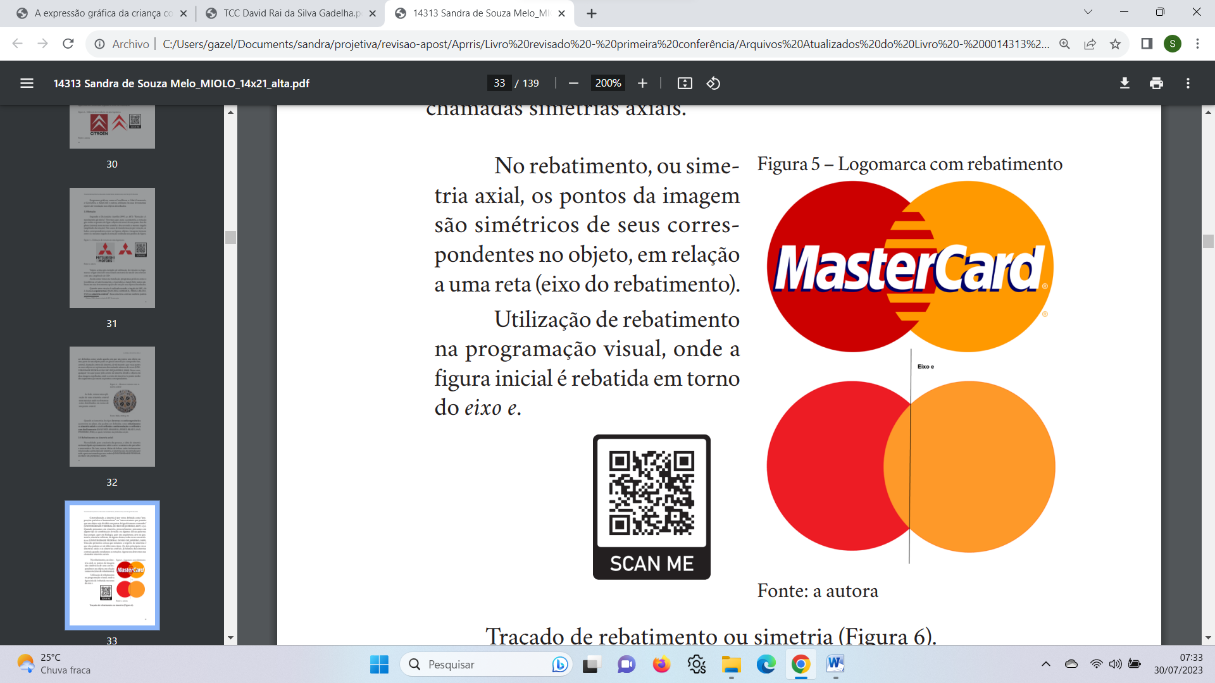 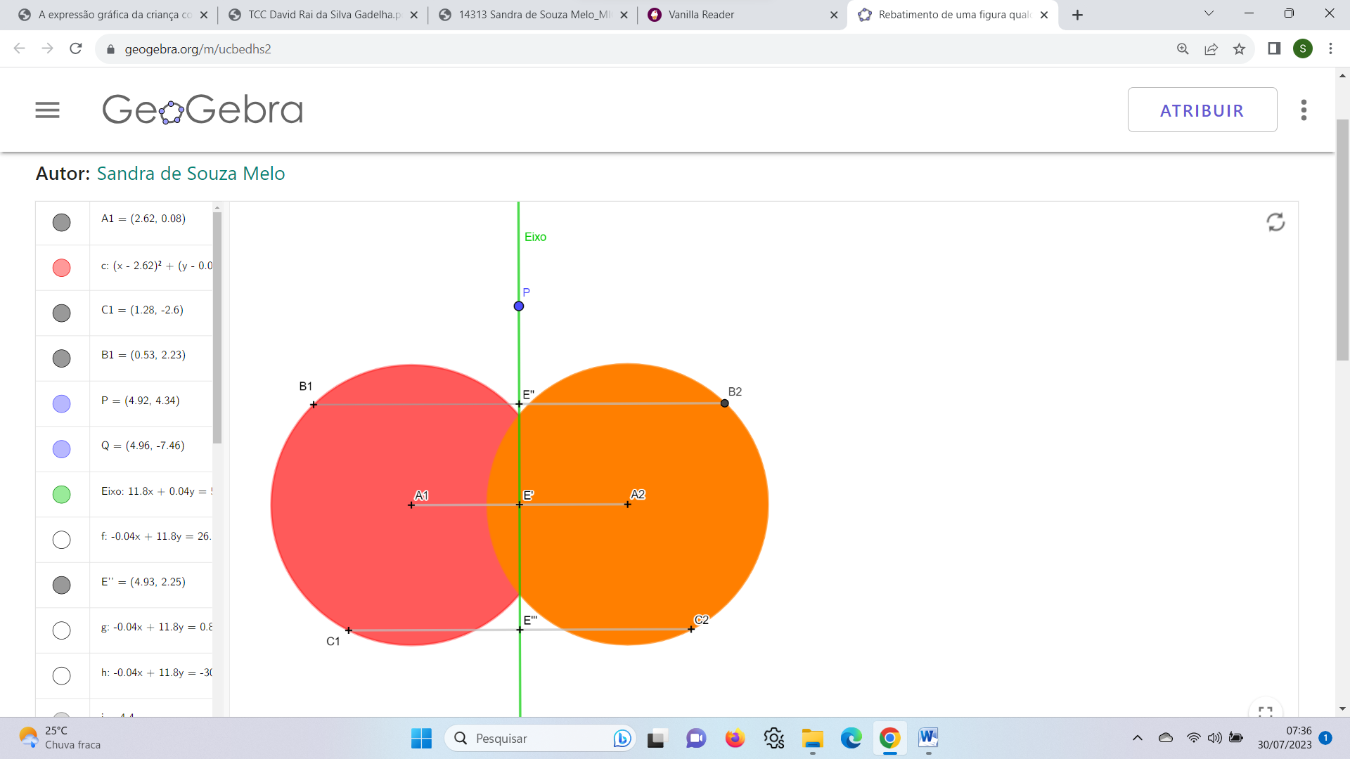

Fonte:Melo (2023, p.33) e https://www.geogebra.org/m/ucbedhs2

No livro o leitor/estudante tem o conteúdo contextualizado na logomarca que sofre uma aplicação do conteúdo apresentado e o traçado estático da transformação geométrica de rebatimento (Figura 01a). Por meio pelo QR Code o leitor/aluno tem acesso ao desenho dinâmico que pode ser manipulado para comprovação das propriedades e assimilação do conteúdo (Figura 01b). Ao movimentar os pontos que compõem a figura, poderá ser verificada a relação de perpendicularidade entre as linhas que unem os pontos homólogos e o eixo do rebatimento.

**Figura 02** – a) ilustração do traçado estático de Roto-homotetia; b) desenho dinâmico no GeoGebra

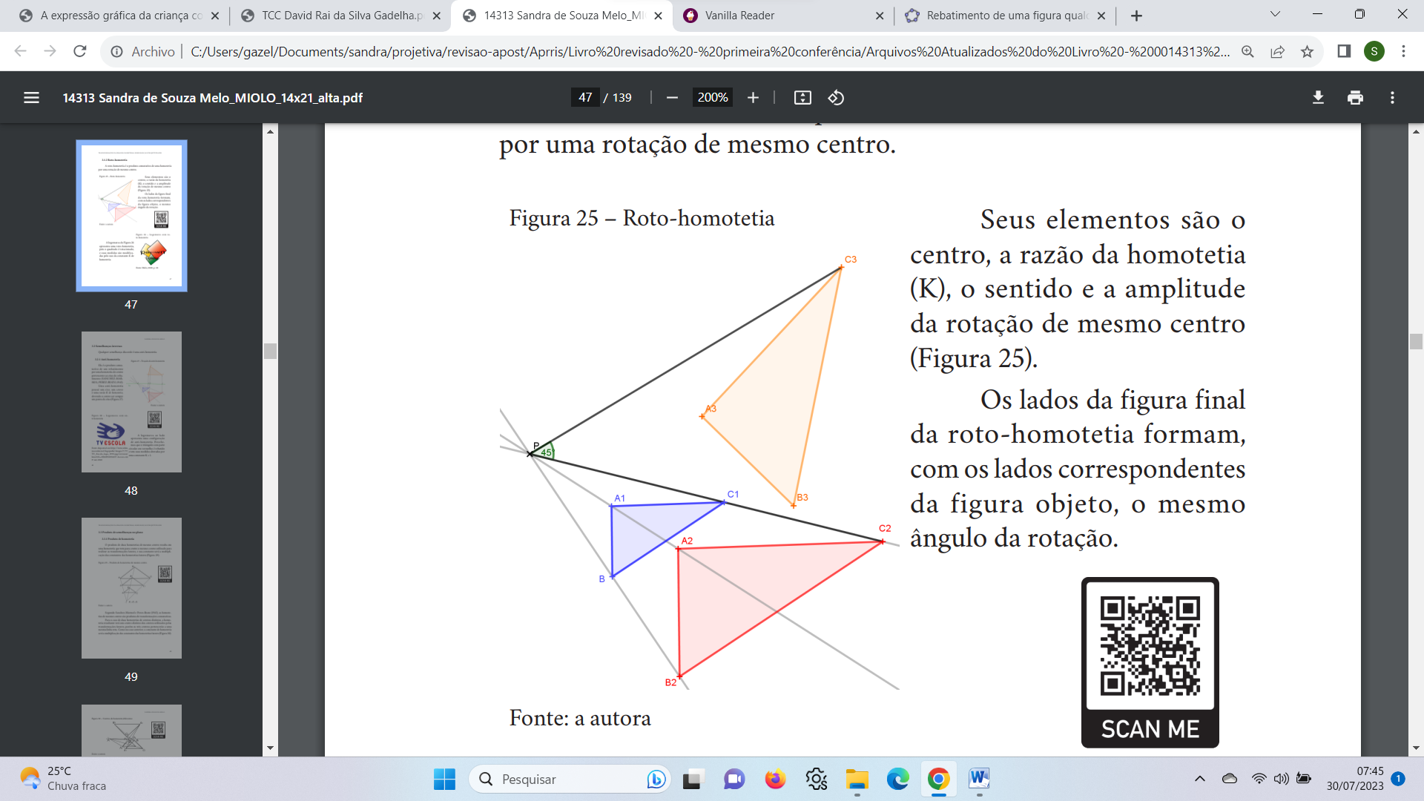 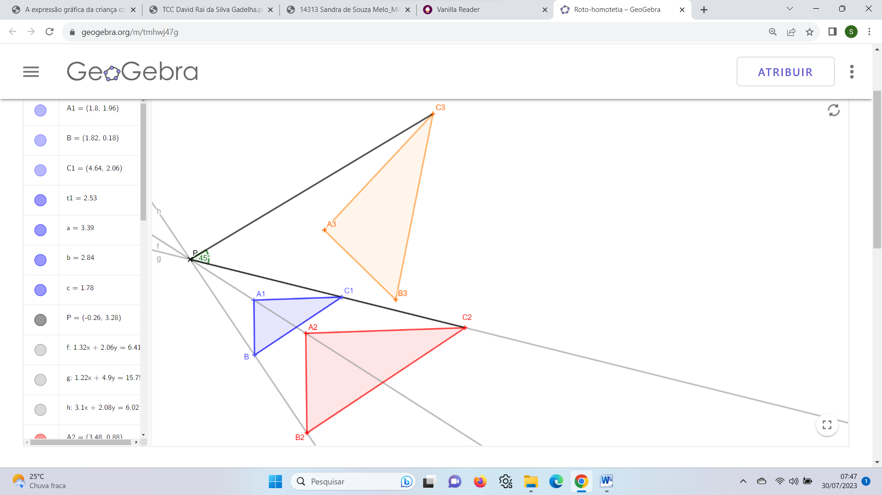

Fonte:Melo (2023, p.47) e https://www.geogebra.org/m/tmhwj47g

No livro o leitor/estudante tem a ilustração do traçado estático da transformação geométrica de roto-homotetia (Figura 02a). Utilizando o QR Code o leitor/aluno tem acesso ao desenho dinâmico onde ele pode verificar a comprovação das propriedades e melhorar a assimilação do conteúdo (Figura 02b). A roto-homotetia é uma transformação que um mesmo centro para a rotação e para a ampliação ou redução da figura.

**Figura 03** – ilustração do traçado estático do encontro do 4º ponto da bi-razão

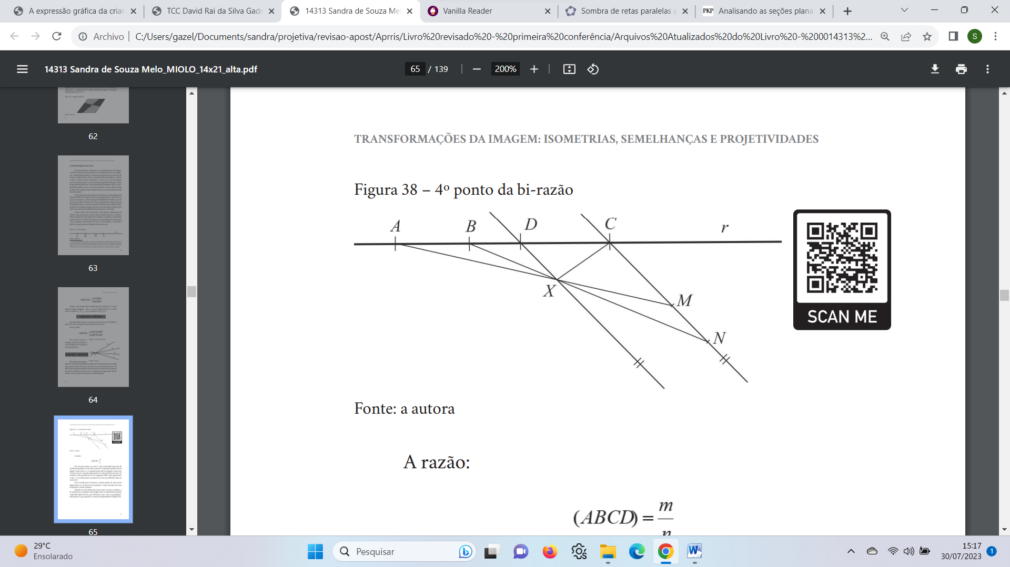

Fonte:Melo (2023, p.65)

No livro o leitor/estudante tem o conteúdo ilustrado pela imagem do traçado estático do processo de construção geométrica para o encontro do 4º ponto da bi-razão homológica (Figura 03). No QR Code ao lado do traçado estático, o leitor/aluno tem acesso ao desenho dinâmico onde ele poderá realizar o deslocamento dos pontos verificando a manutenção das relações que caracterizam a razão dupla da homologia.

**Figura 04** – desenho dinâmico no GeoGebra do encontro do 4º ponto da bi-razão

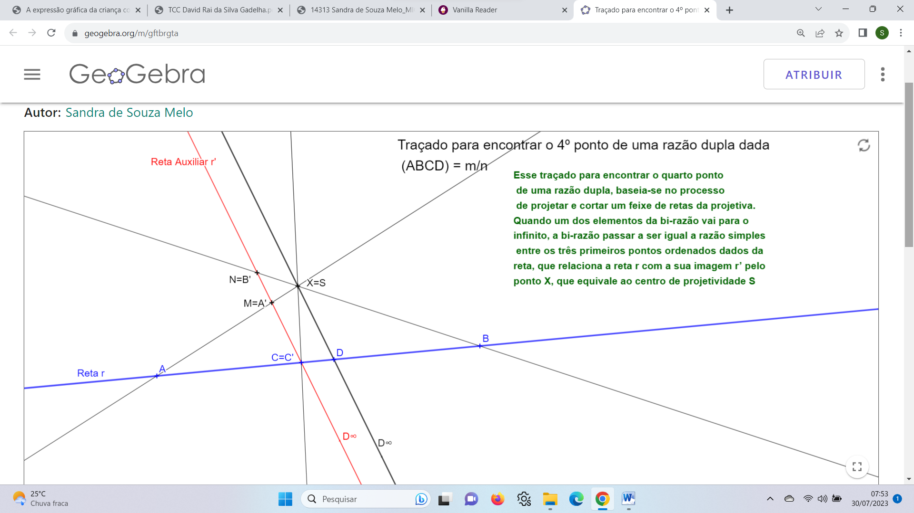

Fonte: disponível em<https://www.geogebra.org/m/gftbrgta>

**Figura 05** – ilustração do traçado estático de transformação de circunferência em parábola

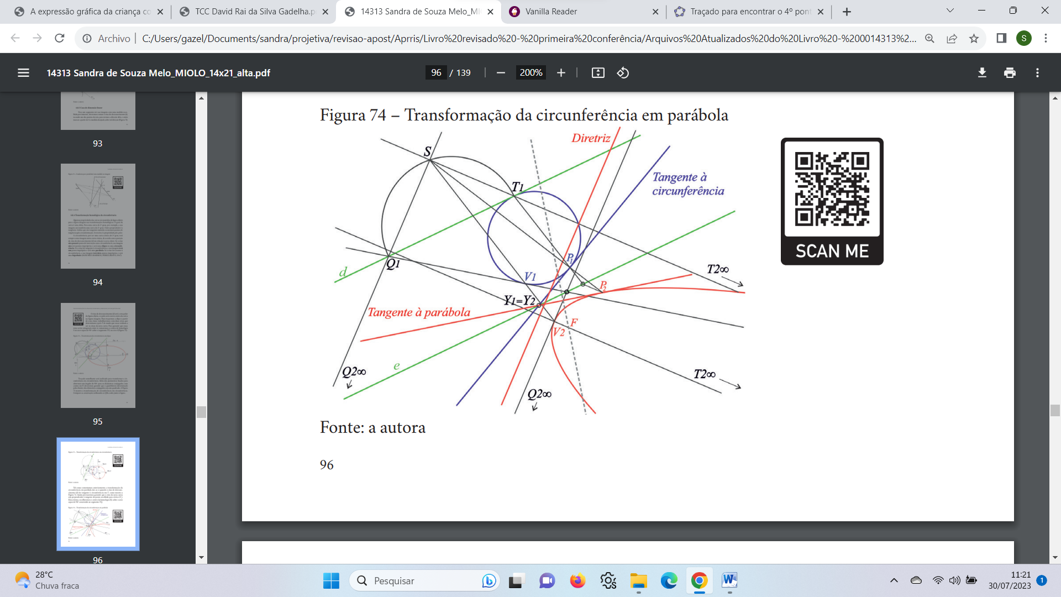

Fonte: Melo, 2023, p.96

No livro o leitor/estudante tem o conteúdo apresentando o traçado estático da transformação projetiva da circunferência em parábola (figura 05). Nesta ilustração as propriedades de tangência e secância na geometria projetiva são abordadas de maneira gráfica. Com o QR Code que está ao lado da ilustração, o leitor/aluno tem acesso ao desenho dinâmico que pode ser manipulado para comprovação permanência das relações de tangência (Figura 06).

**Figura 06** – desenho dinâmico no Geogebra da transformação de curvas cônicas.

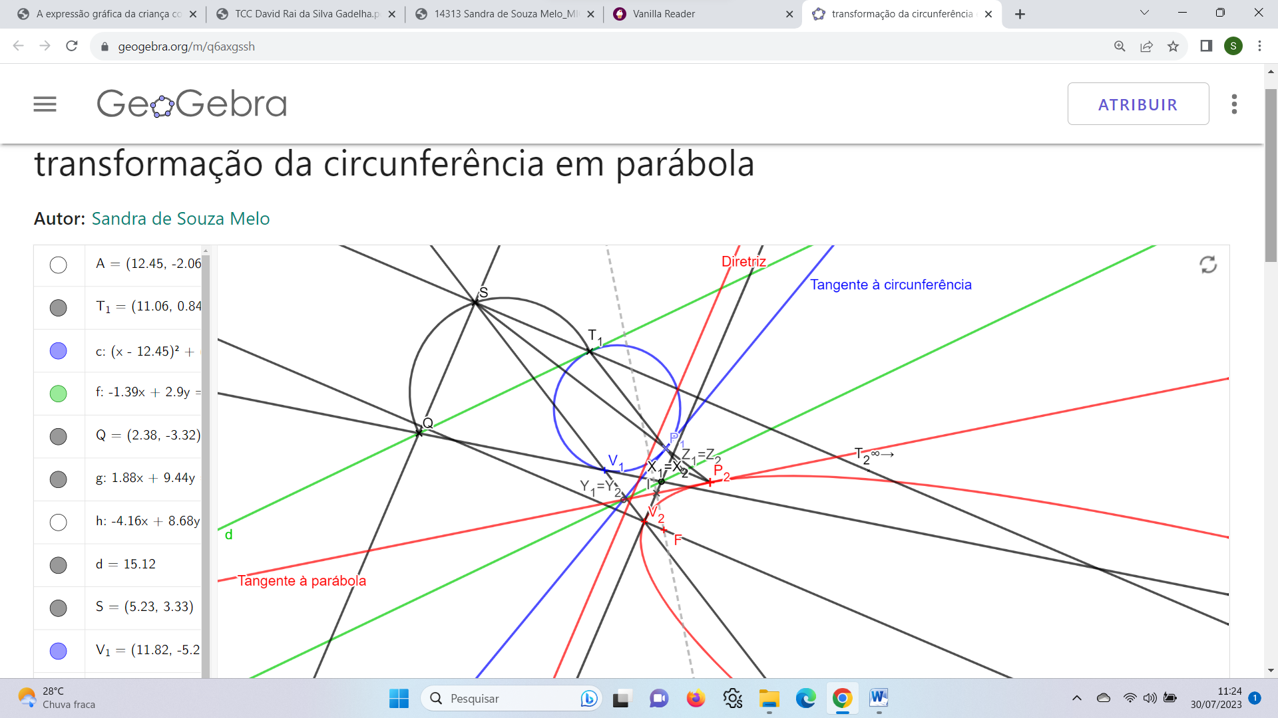

Fonte: disponível em <https://www.geogebra.org/m/q6axgssh>

**Figura 07** – ilustração do traçado estático de homologia para retas paralelas ao plano horizontal

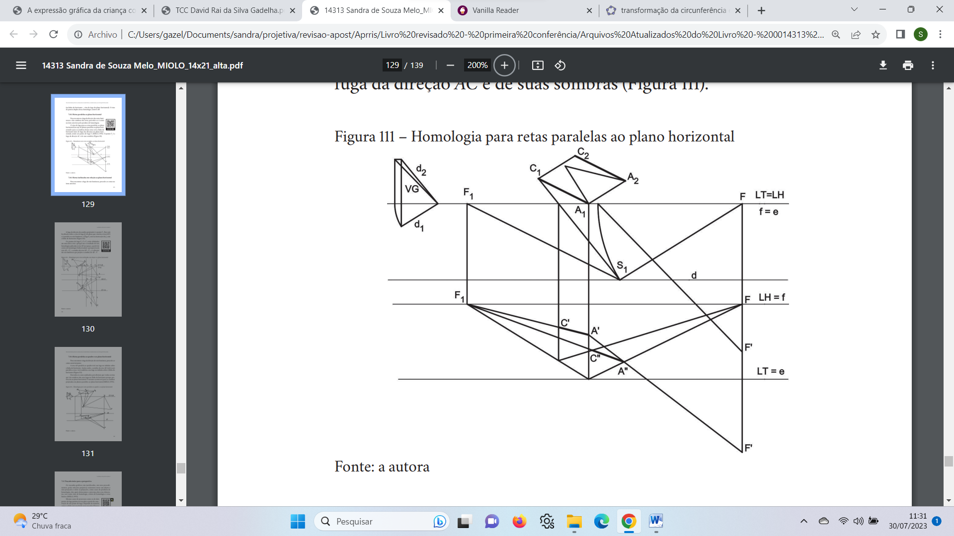

Fonte: Melo, 2023, p.129

Na ilustração do livro, o traçado da perspectiva da sombra de uma reta paralela ao plano horizontal é apresentado com suas relações homológicas por meio da comparação dos elementos da homologia (eixos) com os elementos dos traçados práticos de perspectivas arquitetônicas (Figura 07). Com a utilização do QR Code, o leitor/aluno poderá manipular a posição do observador (S1 no desenho da figura 08) e verificará as mudanças ocasionadas nos pontos de fuga e consequentemente da visão da reta e de sua sombra em perspectiva.

**Figura 08** – desenho dinâmico no Geogebra da perspectiva de sombras de retas

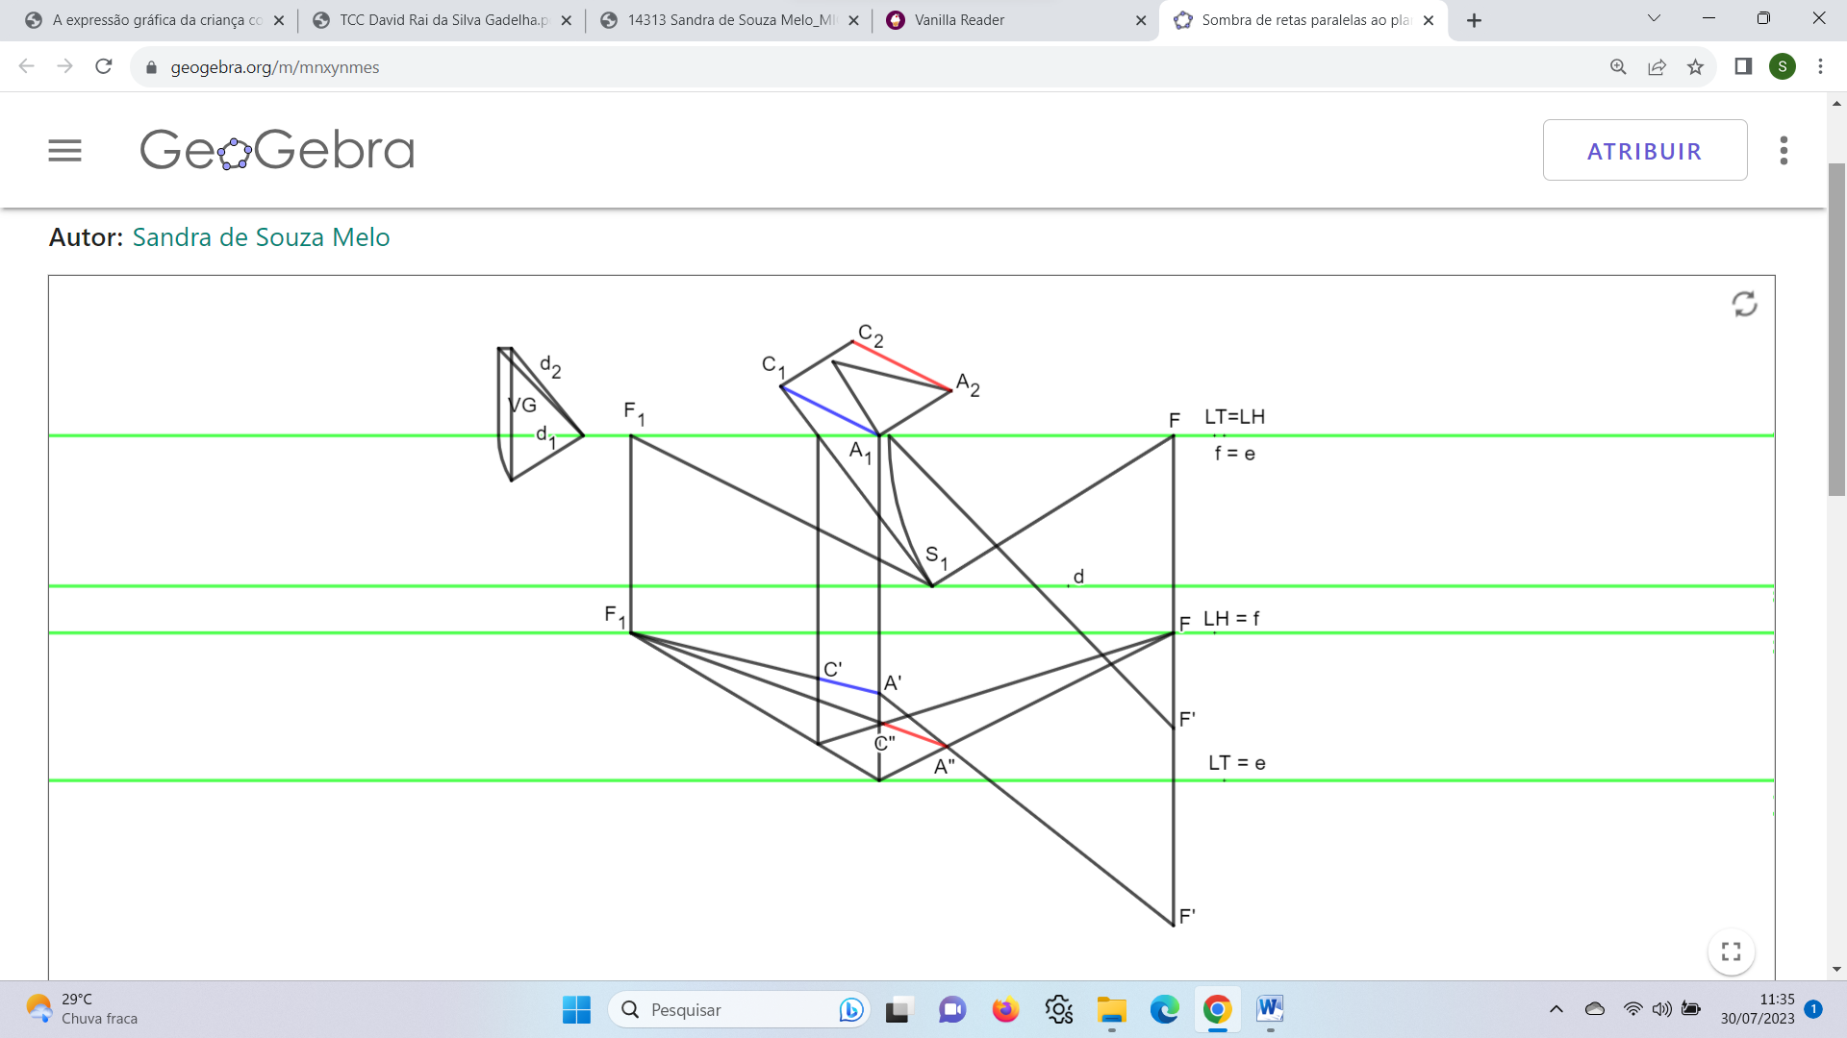

Fonte: disponível em <https://www.geogebra.org/m/mnxynmes>

Tal como discutimos anteriormente, a inserção de tecnologias que permitem a manipulação de figuras dinâmicas, favorece a aprendizagem dos conteúdos pela comprovação das relações geométricas que são mantidas nos traçados dos elementos relacionados entre si por definição geométrica.

O GeoGebra possui um série de propriedades geométricas que são acionadas ao realizar os desenhos, tais como a condição de uma reta ser perpendicular a uma outra reta. E tal condição será mantida na figura, ainda que seus pontos sejam deslocados ou mesmo ela sofra uma ampliação ou uma redução. Assim, todas as relações são mantidas nas figuras, ainda que sejam manipuladas e suas propriedades se tornam evidentes para o aprendiz.

**CONSIDERAÇÕES FINAIS**

O procedimento de execução da figura dinâmica no GeoGebra garante a manutenção de propriedades da figura que mesmo sofrendo manipulação pelo usuário serão mantidas, tais como a perpendicularidade e o paralelismo.

Figuras dinâmicas de processos de execução da perspectiva, vão manter a relação de paralelismo das retas que partem do observador e marcam os pontos de fuga, com respeito ao objeto representado. Quando o leitor movimenta o ponto que marca o observador, vai verificar que a condição de paralelismo é mantida e os pontos de fuga sofrerão alteração de posição em função da manutenção da condição de paralelismo e a perspectiva do objeto vai sofrer a mudança de acordo com a posição do observador e de seus pontos de fuga.

Ao verificar a manutenção da condição de paralelismo e a mudança na perspectiva do objeto por causa da mudança na posição do observador, o leitor entenderá as variações que sofrem as perspectivas em função da posição do observador. Também as relações homológicas serão mantidas e os eixos determinados manterão também sua condição de paralelismo e distância, definidos por sua conceituação.

Os demais casos de ilustrações e suas respectivas figuras dinâmicas, mantém suas propriedades definidas no traçado das figuras o que permitirá o entendimento das relações existentes quando da conceituação dos elementos da figura.

Toda essa vantagem é advinda da utilização de um software de geometria dinâmica que permite ao leitor/estudante a comprovação das propriedades inerentes das formas e uma consequente aprendizagem dos conteúdos de geometria ministrados.

A utilização das tecnologias disponíveis permite que os livros passem a aproveitar a manipulação de desenhos dinâmicos para suprir lacunas das ilustrações estáticas que não permitem que o leitor/aluno comprove mediante uma interatividade, as propriedades e condições das formas geométricas e suas transformações.

**REFERÊNCIAS**

BUSTAMANTE, L S. Geometria Projetiva e seu Papel na Geometria Descritiva In: *Anais do 11º Simpósio de Geometria Descritiva e Desenho Técnico*. Recife: Gráfica da ETFPE, 1994.

CHAPUT, F.I. *Elementos de Geometria Descritiva*. 16a Edição. Rio de Janeiro: F. Briguiet & Cia, 1960. Tradução e adaptação Eugenio B. Raja Gabaglia.

CHEVALLARD, Yves. *La Transposicion Didactica: Del saber sabio al saber enseñado*. Argentina: La Pensée Sauvage,1991.

COSTA, M. D.; COSTA, A. *Geometria Gráfica Tridimensional*. Vol 03. Recife: Editora Universitária, 1994.

GADELHA, D R DA S. *Materiais didáticos dinâmicos digitais: uma proposta instrumental para o ensino-aprendizagem de Figuras Geométricas Planas*. Trabalho de Conclusão de Curso (Graduação) - Universidade Federal de Pernambuco, Centro de Artes e Comunicação, Expressão Gráfica – Licenciatura. Recife, 2023. 125 p.

MARIOTTI, M. A. *A geometria em sala de aula: reflexões sobre ensino e aprendizagem.* Recife: Editora da UFPE, 2019. Tradutora: Sandra de Souza Melo. 232 p. ISBN 978-85-415-0691-5.

MELO, S de S. *Transformações da imagem: isometrias, semelhanças e projetividades*. 1ª edição. Curitiba: Appris, 2023. 139 p. Isbn 978-65-250-4211-4.

MELO, S de S. Analisando as seções planas a partir uma perspectiva da Geometria Projetiva: um caso de Homologia. *Revista Geometria Gráfica*, v. 5, n. 1, 2021. p. 71-91. ISSN 2595-0797. DOI: <https://doi.org/10.51359/2595-0797.2021.250802>.

NASCIMENTO, E. G. A. Avaliação do uso do software GeoGebra no ensino de Geometria: reflexão da prática na escola. In: *CONFERENCIA LATINOAMERICANA DE GEOGEBRA - URUGUAY 2012*. Actas de la Conferencia Latinoamericana de GeoGebra, Montevideo: ANEP, p. 110-117, 2012.

PINHEIRO, V A. *Geometrografia 1*. Rio de Janeiro: Gráfica Editora Bahiense, 1974.

PINHEIRO, V A. *Geometrografia 2*. Rio de Janeiro: Aula Editora, 1986.

Lopes, A V de F e; Gusmão, M B R de. *Representação Gráfica para Engenharias, Arquitetura, Expressão Gráfica e Design: Projeções Cilíndricas*. São Paulo: Editora Pimenta Cultural, 2023. 190 p.

SALAZAR, J. V. F. *Gênese Instrumental na interação com Cabri 3D: um estudo de Transformações Geométricas no Espaço.* Tese de doutorado em Educação Matemática, Pontifícia Universidade Católica de São Paulo - PUC/SP. São Paulo, 2009. 319 p.

1. Professora Associada da Universidade Federal de Pernambuco - UFPE, [sandra@ufpe.br](mailto:sandra@ufpe.br)
2. Criado por Markus Hohenwarter, o GeoGebra é um software gratuito de matemática dinâmica desenvolvido para o ensino e aprendizagem da matemática nos vários níveis de ensino (do básico ao universitário). Nos dias de hoje, pertence à companhia Indiana Byju’s. O GeoGebra reúne recursos de geometria, álgebra, tabelas, gráficos, probabilidade, estatística e cálculos simbólicos em um único ambiente. (NASCIMENTO, 2012).
3. Instrumento de técnica do desenho de observação, que concretiza em si mesmo o modelo geométrico da visão, como representação no plano do mundo concreto. (MARIOTTI, 2019; MELO, 2023).
4. GD – Geometria Dinâmica